Processos

Exercícios Extras

1) Medidas de um determinado sistema que utiliza escalonamento circular com fatia de tempo (quantum) Q mostraram que o tempo necessário para realizar a troca de contexto vale 7 ms (milissegundo, 1×10⁻³ s). Qual deve ser o valor da fatia de tempo Q para que, nesse sistema, a sobrecarga (overhead) associada à troca de contexto seja de 5%?

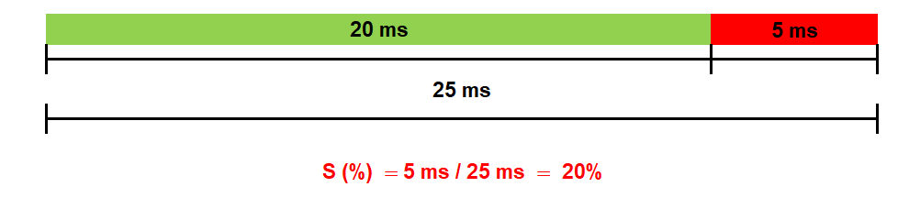

S = 0,05
Q + S

S = 0,05 × (Q + S) ⇒ S = 0,05×Q + 0,05×S

S − 0,05×S = 0,05×Q ⇒ 0,95×S = 0,05×Q

0,95×7 ms = 0,05×Q ⇒ Q = (0,95×7 ms) ÷ 0,05

Q = 133 ms

2) Considere um sistema de tempo real com quatro chamadas de voz de periodicidade de 5 ms (milissegundo, 1×10⁻³ s) cada com um tempo de CPU por chamada de 1 ms e um fluxo de vídeo de periodicidade de 30 ms com tempo de CPU de 10 ms. Esse sistema pode ser escalonado?

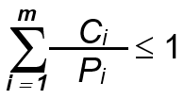

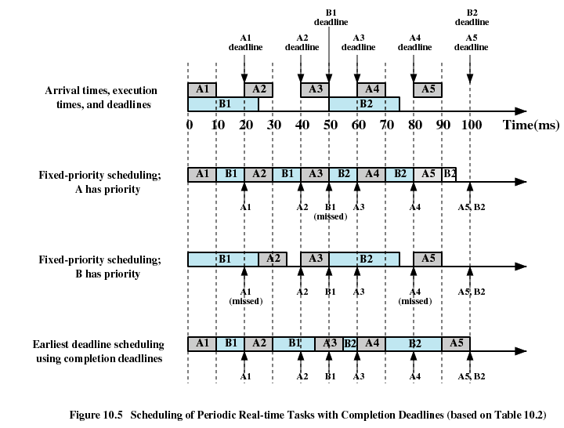

4 × ( 1 ) + 10 ≤ 1
5 30

4 × (0,20) + 0,33 ≤ 1

0,80 + 0,33 ≤ 1

1,13 > 1

∴ Não, esse sistema não pode ser escalonado.

3) Considere um sistema com multiprogramação com 3 programas carregados na memória ao mesmo tempo. Se cada processo passa 40% do tempo esperando pela realização de operações de entrada e saída (E/S). Qual será a utilização da CPU?

Utilização da CPU = 1 − p^{n}

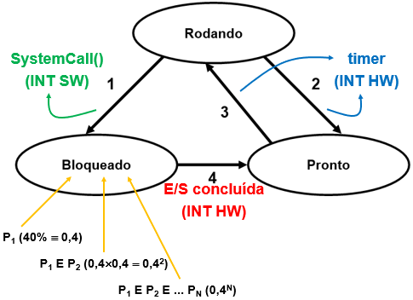

Utilização da CPU = 1 − p^{n} = 1 − 0,4³ = 1 − 0,064 = 0,936

Utilização da CPU = 93,6%

4) Um computador tem 4 GB de memória RAM, da qual o sistema operacional ocupa 512 MB. Os processos ocupam 256 MB cada um e têm as mesmas características. Se o objetivo é a utilização de 99% da CPU, qual é a espera de E/S máxima que pode ser tolerada?

Neste cenário, é possível manter 14 programas carregados na memória ao mesmo tempo:

n = (4.096 MB – 512 MB) ÷ 256 MB = 14

Utilização da CPU = 1 − p^{n} ⇒ p^{n} = 1 − Utilização da CPU

∴ p¹⁴ = 1 − 0,99 ⇒ p¹⁴ = 0,01 ⇒ p = (0,01)^{1/14} ≅ 0,72

Espera de E/S máxima de 72%

